Phần 1: Bài tập
1. Các bước kiểm thử độ đo:
Đầu vào: Đơn vị chương trình + Độ đo.
Bước 1: Xây dựng CFG
Bước 2: Xác định test paths.
Bước 3: Sinh các ca kiểm thử theo test paths.
Bước 4: Thực hiện lần lượt các ca kiểm thử đến khi độ thỏa mãn đạt 100% thì đạt yêu cầu.
2.

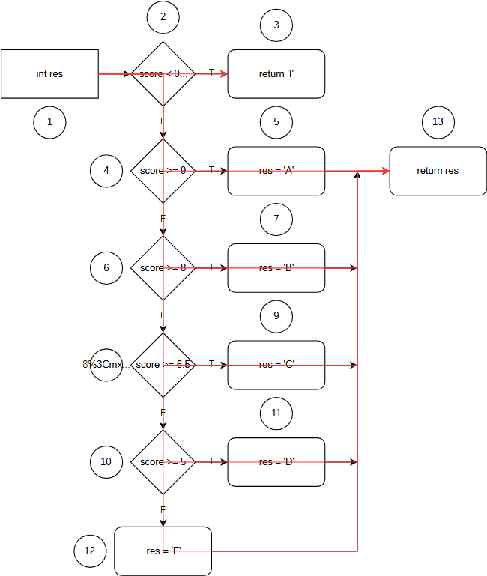
CFG
C1: Phủ câu lệnh:
Test 1: 1 – 2(T) – 3 → res = -1, Ex: I
Test 2: 1 – 2(F) – 4 (T) – 5 – 13 → res = 9, Ex: A
Test 3: 1 – 2(F) – 4 (F) – 6(T) – 7 – 13 → res = 8, Ex: B
Test 4: 1 – 2(F) – 4 (F) – 6(F) – 8(T) – 9 – 13 → res = 6.5, Ex: C
Test 5: 1 – 2(F) – 4 (F) – 6(F) – 8(F) – 10(T) – 11 – 13 → res = 5, Ex: D
Test 6: 1 – 2(F) – 4 (F) – 6(F) – 8(F) – 10(F) – 12 – 13 → res = 4, Ex: F
Progress: 100%
C2: Phủ nhánh:
Progress: 100%.
3.
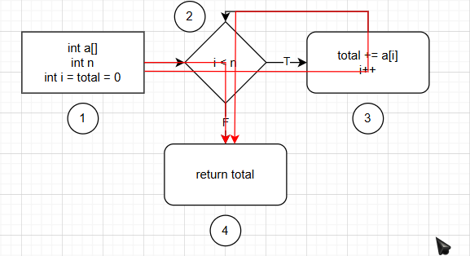
CFG
C1: Phủ câu lệnh:
Test 1: 1 – 2(T) – 3 – 2(F) – 4 → a[] = {1}, n = 1, Ex: 1
Progress: 100%
C2: Phủ nhánh:
Progress: 100%
C – for:
Test 1: n = 0, a[], Ex: 0
Test 2: n = 1, a[] = {1}, Ex: 1
Test 3: n = 2, a[] = {1, 2}, Ex: 3
Test 4: n = 2, a[] = {1, 2, 3, 4}, Ex: 3

4.
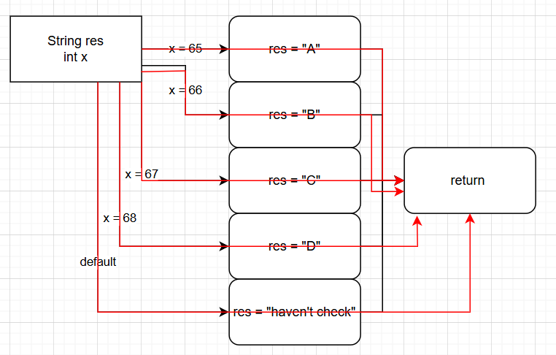
CFG
C2: Phủ nhánh:
Test 1: 1 – 2 – 3 → x = 65, Ex = A
Test 2: 1 – 4 – 3 → x = 66, Ex = B
Test 3: 1 – 5 – 3 → x = 67, Ex = C
Test 4: 1 – 6 – 3 → x = 68, Ex = D
Test 5: 1 – 7 – 3 → x = 123, Ex = haven’t check
Progress: 100%

5.
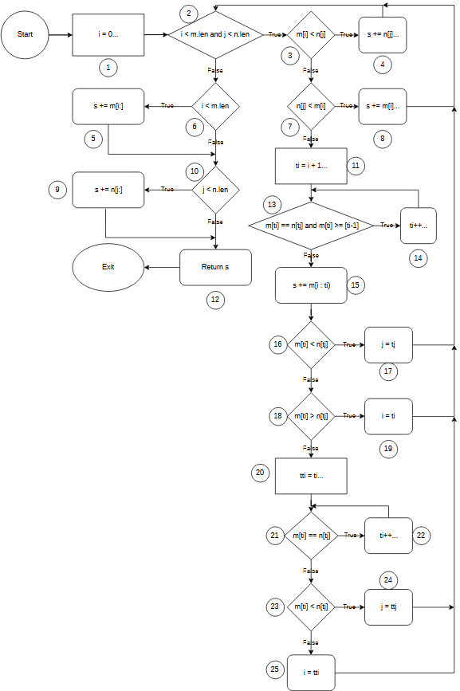
CFG
C2: Phủ nhánh:
Bước 1: Quan sát thấy các điểm phân nhánh:
2, 3, 6, 7, 10, 13, 16, 18, 21, 23 (có 10 điểm → 20 nhánh)
Bước 2: Tạo test paths, sinh test cases:
Chú thích: Màu đỏ là lần 1, màu vàng là lần 2
Test 1: 1 – 2(T) – 3(T) – 4 – 2(F) – 6(T) – 5 – 10(F) – 12
→ m = 1, n = 2, Ex: 21
Progress: 5 / 20
Test 2: 1 – 2 (F) – 6(F) – 10(T) – 9 – 12
→ m = , n = 1, Ex: 1
Progress: 7 / 20
Test 3: 1 – 2(T) – 3(F) – 7(T) – 8 – 2(F) – 6(F) – 10(T) – 9 – 12
→ m = 3, n = 1, Ex = 31
Progress: 9 / 20
Test 4: 1 – 2(T) – 3(F) – 7(F) – 11 – 13(T) – 14 – 13(F) – 15 – 16(T) – 17 – 2(F) –… (loop)
→ m = 121, n = 123, Ex: 123121
Progress: 13 / 20
Test 5: 1 – 2(T) – 3(F) – 7(F) – 11 – 13(F) – 15 – 16(F) – 18(T) – 19 – 2(F) -… (loop)
→ m = 13, n = 12, Ex: 1312
Progress: 15 / 20
Test 6: 1 – 2(T) – 3(F) – 7(F) – 11 – 13(F) – 15 – 16(F) – 18(F) – 20 – 21(T) – 22 – 21(F) – 23(T) – 24 – 2(F) -… (loop)
→ m = 213, n = 214, Ex: 221413
Progress: 19 / 20
Test 7: 1 – 2(T) – 3(F) – 7(F) – 11 – 13(F) – 15 – 16(F) – 18(F) – 20 – 21(T) – 22 – 21(F) – 23(F) – 25 – 2(F) -… (loop)
→ m = 214, n = 2143, Ex: 2214314
Progress: 20 / 20

Link github: L2

